- KDDI
  - 어떤 사업을 하고 있는지
KDDI 는 일본의 대표 종합 통신사이다. 휴대 전화, 광케이블을 전개한다. 물판 등 비통신 분야도 손을 뻗어, 라이프 디자인 기업으로 탈바꿈 모색중이다.
KDDI 그룹은 2020년 3월에 퍼스널과 비즈니스 2개의 세그멘트로 구성을 변경하여 사업을 전개하고 있다. 지속적인 이익 성장과 사회적 성장에 공헌하는 회사가 되기 위하여 이하 7가지의 사업 전략에 주력하고 있다.
- 5G 시대에 맞춘 혁신 창출
- 통신과 라이프 디자인의 융합
- 글로벌 사업의 확대
- 빅 데이터의 활용
- 금융 사업의 확대
- 그룹으로서의 성장
- 지속 가능성

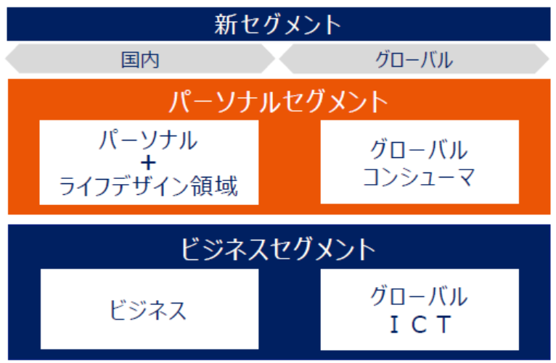

퍼스널 세그먼트
개인 고객에 맞춘 서비스를 제공한다. 일본 국내에서는 au에서의 스마트폰, 휴대전화, FTTV/CATV 서비스 등을 중심으로 커머스, 금융, 에너지, 엔터테인먼트, 교육 등의 라이프 디자인 서비스를 연결하면서 확충하는 것으로 새로운 체험가치의 제공을 목표로 하고 있다. 해외에서는 국내의 사업 노하우를 살려서 미얀마나 몽골을 처음으로 아시아 지역을 중심으로 한 개인을 위한 사업에도 적극적으로 힘을 쏟고 있다.

비즈니스 세그먼트
비즈니스 세그먼트에서는 국내, 해외에 있어서 폭 넓은 법인의 고객을 상대로 스마트폰 등의 디바이스, 네트워크, 클라우드 등의 다양한 솔루션에 더해서 TELEHOUSE 브랜드의 데이터 센터 서비스를 제공한다. 그리고 5G나 IoT 등의 기술도 활용해서 파트너 기업과의 제휴로 글로벌 규모로 비즈니스를 전개하고 가치를 창출한다. 일본 국내의 중소 기업의 고객들을 상대로는 연결 자회사에 의한 지역에 밀착한 서포트 체제를 전국 규모로 실시하고 있다.

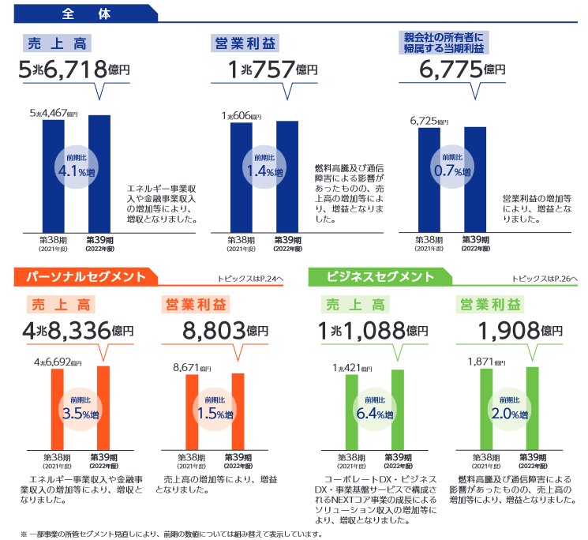

퍼스널 사업에서는 au, UQmobile, povo 의 멀티 브랜ㄷ를 제공하는 5G 통신 서비스를 중심으로 금융, 에너지, LX 등의 각종 서비스를 제휴하고 확충하는 것으로 새로운 부가가치 창출을 목표로 하고 있다.
또한 정보 격차 해소를 위해 지역공헌에 노력하며, 해외에서는 미얀마와 몽골의 개인 고객에게 통신 서비스, 금융 서비스, 영상 등의 엔터테인먼트 서비스를 제공하고 있다.
비즈니스 사업에서는 일본 국내와 해외에서 폭 넓은 고객 대상으로 스마트폰 등의 디바이스, 네트워크, 클라우드 등의 다양한 솔루션에 더해서 TELEHOUSE 브랜드에서의 데이터 서비스 센터 서비스를 제공하고 있다. 또한 중장기 계획에서 5G에 의한 통신 사업의 진화와 통신을 핵으로 한 주력 영역의 사업 확대를 시도하는 새틀라이트 그로스 전략을 시행한다. 비즈니스 세그먼트에서는 5G 통신을 중심으로 IoT, Dx 등 고객의 비즈니스의 발전, 확대에 공헌하는 솔루션을 제공한다. 그리고 제휴 자회사의 오피스 그룹 사업으로 지역에 밀착한 서포트 체제를 전국 규모로 실현하고 있다. 퍼스널 세그먼트는 전체 매출의 84%, 비즈니스 세그먼트는 전체 매출의 16%를 차지한다.

https://www.kddi.com/corporate/ir/individual/operation/
https://www.kddi.com/extlib/files/corporate/ir/shareholder/meeting/20230621/pdf/soukai39_shosyu.pdf

  - 어떤 사업적 리스크를 가지고 있는지
(1) 다른 사업자나 다른 기술과의 경쟁, 시장이나 사업환경의 급격한 변화
(2) 통신의 보안 및 고객정보의 부적절한 취급 및 유출 및 당사가 제공하는 제품 및 서비스의 부적절한 이용 등
(3)통신장애·자연재해·사고 등
(4) 전기통신사업 등에 관한 법 규제, 정책결정 등
(5)공적 규제
(6)소송·특허
(7)인재의 확보·육성·노무 관리
(8)퇴직급부관계
(9)감손회계
(10)전기통신업계의 재편 및 당사 그룹의 사업재편

https://www.kddi.com/extlib/files/corporate/ir/library/yuka_shoken/pdf/yuho_2023_4q.pdf#page=34

  - 경쟁사는 어떤 곳인지
KDDI는 대표적인 일본의 통신 회사이다. 일본을 대표하는 통신 오오테 기업은 NTT Docomo, SOFTBANK, KDDI를 들 수가 있다.
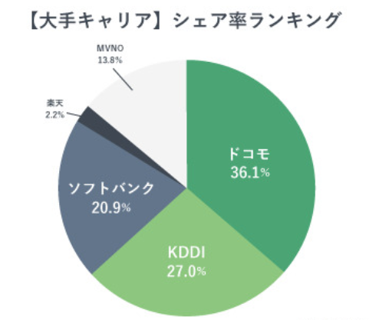
대기업 별 통신 사업 점유율

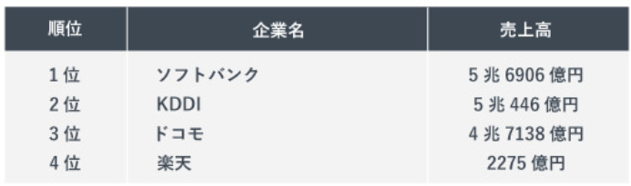
회사의 사업 전체 매출 순위

  - 경쟁사와 비교한 강점과 단점
NTT Docomo

NTT 도코모는, 총무성이 발표한 「통신 시장의 동향에 대해서」에서는, 이동계 통신의 계약수에 있어서의 사업자별 점유율에 대해 36.1%로, 톱의 점유율을 자랑하고 있다.
지금까지와 같이 회원을 중심으로 한 사업 운영과 변혁에 더해 5G 도입과 비즈니스 창출로 방향을 전환하겠다는 방침.
이 기본방침을 근거로 해 신요금 플랜의 실시에 의해서 고객 기반을 강화하면서, 그것을 토대로 해 디지털 마케팅의 추진, 스마트 라이프 비즈니스, 법인 비즈니스 등 수익주를 창출.

NTT 도코모는, 압도적인 통신 인프라를 가져, 고객 기반이나 회원 기반이 안정되어 있다.
네트워크 실행 속도는 국내 통신사 중 가장 빠른 속도를 유지하고 있으며 고품질 회선 서비스 제공으로 견고한 고객 기반을 구축하고 있다.

또한 국영이었기 때문에 국가에서 안건이 큰 일이 돌아오는 것도 NTT 도코모의 매력 중 하나다.
정리: 안정적인 고객층, 네트워크 실행 속도는 국내 통신사 중 가장 빠른 속도를 유지, 5G 도입과 비즈니스 창출로 방향을 전환, 국영이었기 때문에 국가에서 안건이 큰 일이 돌아오는 것

KDDI

KDDI는, 이동계 통신의 계약수에 있어서의 사업자별 쉐어에 대해, 27.0%와 NTT 도코모에 이은 2위의 쉐어율을 자랑하고 있다.
지금까지 KDDI는, 비전인 「사회를 지지하는 플랫폼」을 실현하기 위해서, 2019년~2021년에 걸쳐 「통신과 라이프 디자인의 융합」을 내걸어 스마트폰을 중심으로 비통신 분야의 시청 영역을 확대했다.

2022년~2024년은 「5G를 핵심으로 한 사업 변혁의 추진」을 내걸어 5G에 의한 비즈니스 영역의 확대를 도모하고 있다.
또, 새롭게 책정한 신중기 경영 계획에서는, 사업 전략을 「새틀라이트 그로스 전략」이라고 평가했다.
이는 통신을 핵으로 하여 주력 영역을 확대하는 것으로, 그 중에서도 특히 주력하는 영역은
[1] DX(디지털 트랜스포메이션)
[2] 금융
[3] 에너지
[4] LX(라이프 트랜스포메이션)
[5] 지역 공동 창조
을 정의하고 있으며, 새로운 영역의 성장 가속을 목표로 하고 있다.

KDDI는 고정통신, 이동통신, 글로벌 통신의 3개를 모두 다루고 있는 국내 유일의 통신 캐리어이며, 3개의 통신을 1사에서 취급할 수 있는 종합력이 강점으로 꼽힌다. 또, KDDI는 해외에 데이터 센터 브랜드를 설치해, 글로벌 비즈니스의 플랫폼으로서 많은 사람이 이용하고 있는 것처럼, 해외 전개에도 적극적이다.

정리: 국내 이동 통신 산업 2위의 쉐어율, 「통신과 라이프 디자인의 융합」을 내걸어 스마트폰을 중심으로 비통신 분야의 사업 영역 확대, 통신 사업을 이용한 종합적 사업 추진, 고정통신, 이동통신, 글로벌 통신의 3개를 모두 다루고 있는 국내 유일의 통신 캐리어, 해외 전개에도 적극적

SOFTBANK
마지막으로, 소프트뱅크는 이동계 통신의 계약수에 있어서, 사업자별 점유율에 대해 20.9%와 제3위를 자랑하고 있다.

모회사인 소프트뱅크 그룹 주식회사의 투자처 등이 가지는, 최첨단 AI·테크놀로지나 비즈니스 모델을 활용해, 일본내에 있어 신규 사업의 시작을 실시하고 있는 것이 특징.

소프트뱅크 그룹은 지금까지 개인용 사업에 주력해 왔다.

·일본 최대 포털 사이트 야후 재팬을 운영하는 현 Z홀딩스 주식회사의 자회사화
·LINE 주식회사와 Z홀딩스와의 경영 통합
을 실시한 결과, 국내 최대 규모의 통신·IT그룹 기업이 되었다.

또 「PayPay」나 「LINE」뿐만 아니라, e커머스의 「야후 쇼핑」이나 패션 통판 사이트의 「ZOZOTOWN」이라고 하는 그룹 에셋의 제휴 강화를 통해서, 경쟁자와 차별화할 방침.

한편, 법인용 사업에서는 5G를 활용한 솔루션으로 새로운 가치 제공을 목표로 하고 있습니다.
동일본 여객철도(JR 동일본)에 대해서, 5G를 활용한 사이버 공간에서 공사 현장을 재현하는 디지털 트윈의 솔루션을 제공해, 리모트로 현장을 감독할 수 있는 환경을 구축을 위한 노력.

소프트뱅크의 강점은, 신규 사업이나 M&A에 대해서 매우 적극적이고, 타사와 비교해 움직임이 빠르다는 것이다.

그동안 소프트뱅크는 IC칩 설계회사인 'ARM사'의 초대형 인수나 '조조타운' 인수 외에 소프트뱅크 비전펀드를 통해 스타트업에 계속 출자하는 것처럼 속속 새로운 것에 도전하는 사풍이 있다.

정리: 이동계 통신의 계약수 제3위, 최첨단 AI·테크놀로지나 비즈니스 모델을 활용한 일본내에 있어 신규 사업 추진, 법인용 사업에서는 5G를 활용한 솔루션으로 새로운 가치 제공을 목표, 국내 최대 규모의 통신·IT그룹임을 활용한 통신 분야에서의 수익 창출, 신규 사업이나 M&A에 대해서 매우 적극적이고, 타사와 비교해 움직임이 빠르다는 것

https://matcher.jp/dictionary/articles/460

  - 경영자의 키워드와 나의 키워드 매치성 설명
기업 목표: 풍요로운 커뮤니케이션 사회의 발전
당사의 사업은 지극히 공공성이 높고, 고객의 생활 그 자체와 직결되어 있다.「생명」 「생활」 「마음」을 잇는 것을 사명으로, 사회적으로 중요한 역할을 완수하는 것과 동시에, 고객의 기대를 넘는 감동을 전달하고 싶다.
변화가 심한 사업 환경 속에서 지속적 성장을 실현하기 위해서는, 「이노베이션의 추진」 및 사원이나 조직의 고도의 자율성과 성장을 재촉하는 「인재 퍼스트 기업으로의 변혁」이 불가결 하다.
마지막으로, KDDI는 「KDDI 필로소피」를 경영층과 종업원의 공통의 생각·행동 규범으로서 내걸고 있습니다.인권을 존중해, 투명성·공정성을 담보한 코퍼레이트·거버넌스 체제와의 상승효과에 의해, 리스크 매니지먼트·정보 시큐러티 체제의 강화를 진행시켜 그룹 일체 경영의 추진에 노력.
「어떤 모습에 눈을 돌려 구체적인 목표를 세워 해내는 힘이 있는 사람」 「주위와 진지하게 마주하고, 생각을 하나로 해 변혁해 가는 힘이 있는 사람」
혼자서 할 수 있는 일은 한정되어 있기 때문에 팀에서 일함으로써 큰 성과로 이어진다고 생각하고 있다.반대로 말하면, 혼자서 달려가고 싶은 사람에게는 그다지 추천할 수 없을지도 모른다.
'마음을 높인다'
사훈
~동기가 선한가? 사심이 있는가?~

나: 각 개인에 맞춰서 대하고, 사람을 우선으로 생각한다. 자주적으로 생각하고 계획하고 실행한다. 인권, 투명성, 공정성과 같은 기업윤리와 가치관이 맞는다. 구체적인 목표를 세우고 실행하는 능력은 혼자로서는 조금 부족할 수 있으나, 팀과 같은 비전을 보고, 힘든 상황에서도 충성을 갖고 잘 해내려고 노력한다. 무엇보다, 동기를 보는 사훈이 나와 맞는다는 생각을 하였다. 기독교 가치관을 배경으로 세상의 기준에 맞추지 않고, 마음을 선하게 하려고 노력하고 실천한다.

https://www.kddi.com/corporate/kddi/president/
https://career.kddi.com/andkddi/category/recruitment/21112506.html
https://www.kddi.com/corporate/kddi/philosophy/

  - 기업과 사회의 관계 (기업은 어떤 사회 문제에 대응하고 어떤 식으로 사회공헌을 하는지 잘 몰라서 조사했다)

KDDI 그룹은 「풍요로운 커뮤니케이션 사회의 발전」에 공헌하기 위해, 사업을 전개하고 있는 나라나 지역이 안는 사회·환경 문제의 해결을 향한 대처를 진행시키고 있다.KDDI 그룹은, 2012년에 사회공헌 방침을 책정해, 좋은 기업 시민으로서 사회의 요청과 신뢰에 응해 국내외에 있어 자사의 기술이나 인재를 살린 사회공헌 활동을 추진하고 있다.
종업원 참여형 사회공헌활동 '+α프로젝트'
KDDI는, 종업원이 사내외에서 실시한 사회공헌 활동을 포인트화해, 포인트에 응한 금액을, KDDI(회사)가 종업원을 대신해 자선 단체 등에 기부하는 「+α프로젝트」를, 2008년도부터 실시하고 있다.
사람의 흐름을 분석하고 예측하는 플랫폼으로 마을 조성에 공헌
'사람의 움직임을 정확하게 파악할 수 있는 것'으로 해결할 수 있는 사회적 과제가 있다고 생각하고, AI나 au 위치정보 등의 빅데이터를 활용하여 사람들의 이동수단·시간·목적 등을 파악·예측하는 플랫폼·분석 서비스를 제공하기 시작했다.
교직원의 시간을 압박하는 교무를 DX로 해결
'스마트폰 서포터' 양성을 통한 지역주민의 디지털 디바이드 해소
스마트폰 서포터의 활동을 거쳐 "여행자" 가 지역활성화 담당자 중 한 명에게 도움을 주는 것.
행정의 디지털화를 통해 '업무 효율화'와 '주민 편의성 향상'을 실현
츠쿠바 슈퍼 사이언스 시티 구상의 대처
KDDI는 쓰쿠바시의 협력 하에 내각부의 슈퍼시티 실현을 위한 실증 조사 사업의 일환으로서 KDDI 스마트 드로응, 티어포, Psychic VR Lab과 4사 공동으로 드론이나 로봇으로 PCR 검체를 본뜬 물자 및 식품 배송 및 XR(크
로스리얼리티)의 테크놀러지를 이용한, 주민분들을 위한 하늘길 가시화 실증실험을 했다.
금융 격차의 해소
디지털 금융을 통한 경제가치, 사회가치, 환경가치 창출

+ 기타 환경에 관한 대처

https://www.kddi.com/corporate/ir/ir-library/sustainability-integrated-report/
https://www.kddi.com/corporate/sustainability/contribution/
  - 기업의 역사
정리: 통신 사업으로 시작하여 다양한 사업으로 확장하는 것이 인상적이다. 통신 사업이 설립 초기부터 해외 확장에 적극적인 모습을 보인다. 이 때부터, 글로벌적으로 사업을 전개하려는 속성을 보여주는 것 같다. 그리고 일본 전역에 통신망을 공급하고 개인 이동 통신 사업을 전개하면서 국민의 삶에 자연스럽게 녹아들었다. KDDI가 인상적인 부분은 이동 통신 사업이 국민의 삶과 밀접하게 연관되기에, 일본 국민들에게 친숙하다는 강점이 있다. 그 친숙함을 기반으로 금융, 인프라, 보험, DX 등등 여러 사업을 전개하며 통신 산업의 저성장을 탈피하려는 노력을 한다. 기업의 이익을 위해 모든 사원이 각 부문에서 힘을 내서 각종 분야에서 이익을 창출하는 것이 대단하다고 느꼈다.

1950~1970년대
국제전신전화주식회사(KDD) 설립
이바라키 우주통신 실험소서 미일간 첫 TV중계 수신 성공
KDD, 제1태평양 횡단 케이블(TPC-1) 개통
가나가와현의 니노미야 해저선 중계소와 괌 간이 연결되어 하와이를 거쳐 미국 본토로 이어지는 최초의 해저케이블 'TPC-1(Trans Pacific Cable-1~제1태평양 횡단 케이블)'이 개통된 것은 1964년 6월 19일이다.동축 해저 케이블을 사용해, 전화 128 회선 상당의 소용량을 가져, 그 후, 1990년까지의 26년간에 걸쳐 미일간의 통신을 담당했다.
KDD, 이바라키 위성통신소 개소.미일간 텔레비전 전송 개시
KDD, 야마구치 위성통신소 개소.대유럽간 위성회선 개설
KDD 국제전화 통화 시작
1980년대
제2전전 기획 설립
일본고속통신주식회사(TWJ) 설립
전기통신사업법 시행 (통신자유화)
제2전력공사(DDI) 발족
지역계 통신회사로서 관동에 도쿄 통신 네트워크 주식회사(TTNet) 설립
DDI, 토카이 길루트 (도쿄·나고야·오사카) 에서의 전용 서비스 개시
일본이동통신주식회사(IDO) 설립
간사이셀룰러전화주식회사설립
DDI, 토카이 길루트 (도쿄·나고야·오사카) 에서 시외전화 서비스 개시
큐슈셀룰러전화주식회사설립
중국셀룰러전화주식회사설립
도호쿠 셀룰러 전화 주식회사 설립
호쿠리쿠 셀룰러 전화 주식회사 설립
홋카이도 셀룰러 전화주식회사설립
KDD, 태평양 최초 광해저 케이블, 제3태평양 횡단 케이블(TPC-3) 개통
치쿠라해저선 중계소~괌~하와이·미국 본토를 연결하는 길이 13,300Km로 당시 세계 최장 길이.
시코쿠 셀룰러 전화 주식회사 설립
IDO, 휴대전화 핸디폰 서비스 개시
종래의 숄더 타입에 가세해 핸디 타입의 소형 휴대 전화. 한 손으로 들 수 있는 컴팩트한 바디로, 비즈니스 씬에서의 이용이 퍼졌다.
간사이 셀룰러, TACS 방식으로 서비스 개시

1990년대
오키나와 셀룰러 전화 주식회사 설립
주식회사 츠카 셀룰러 도쿄설립
주식회사 츠카 혼간사이 설립
IDO, TACS 방식 서비스 개시
주식회사 츠카 셀룰러 토카이 설립
DDI, 전국 서비스 네트워크 완성
IDO와 셀룰러 그룹, TACS 방식의 전국 로밍 및 상호 연결 시작
DDI, 주식시장 제2부 상장(도쿄)
휴대전화 매진제 시작
전화회사가 대여하던 휴대전화기를 이용자가 사들이는 제도로 이에 따라 이용자는 많은 보증금을 낼 필요가 없어졌고, 젊은이들에게 보급되는 계기가 됐다.
간사이 셀룰러, 디지털(PDC) 방식 서비스 개시
IDO, 디지털(PDC) 방식 서비스 개시
문자 입력은 알파벳과 가타카나만, 흑백 액정. 당초의 휴대 전화기에는 메일 기능은 붙어 있지 않고, 1997년부터 「쁘띠 메일」의 제공을 개시했다.
DDI, 주식시장 제1부 상장(지정교체)
DION 서비스 개시(개인 인터넷망 제공 서비스)
KDD-TWJ 합병 KDD 주식회사로 사명 변경
IDO 및 셀룰러 그룹, cdmaOne 전국 심리스 네트워크 완성
고속 데이터 통신 성능이 뛰어난 것 외에 통화가 끊기지 않고 육성에 가까운 소리로 말할 수 있다고 하는 특징으로, 가입자수증가로 이어졌다.
IDO-셀룰러그룹 휴대전화 인터넷접속서비스 EZweb 시작
2000년대
IDO-셀룰러그룹 전국 통일이동체 브랜드 au 론칭
DDI, KDD, IDO 합병 주식회사 케이디디아이(KDDI) 출범
셀룰러그룹 7개사 합병 주식회사 에이유 출범
KDDI 주식회사로 사명 변경
전화사 선택 서비스 마이라인 시작
주식회사 au를 합병
지역계 통신회사인 TTNet, 오사카 미디어 포트(OMP), 주부 텔레커뮤니케이션(CTC)이 법인용 데이터 통신 서비스를 회사 분할하여 주식회사 파워드콤 출범
휴대전화 최초의 '전자 나침반'을 탑재한 GPS 휴대폰 출시
휴대폰에 컴퍼스를 탑재함으로써 이동하면서 지도를 표시하고 있을 때 나아가는 방향이 화면 위가 되도록 지도가 자동 회전하는 내비게이션과 같은 화면 표시를 가능하게 하였다.
3세대 휴대전화 서비스(CDMA2000 1x) 개시
종래의 cdmaOne에서는 최대 64kbps였던 통신 속도가 CDMA2000 1x에서는 최대 144kbps까지 향상되었다.
음악 다운로드 서비스 벨소리(R) 시작
CD 음원 자체를 휴대전화에 내려받아 벨소리로 설정할 수 있는 서비스는 업계 최초였다.
TTNet과 파워드콤 합병 상호를 파워드콤으로
광섬유 서비스 "KDDI 광플러스 (현 au 히카리)" 개시
인터넷도, 전화도, TV도 1개의 광섬유로 이용 가능
보행자용 내비게이션 서비스 'EZ내비워크' 개시
CDMA2000 1x EV-DO 방식을 이용한 3세대 휴대전화 서비스 CDMA 1X WIN(윈) 개시
휴대폰 최초로 패킷 정액제 (당시 : EZ플랫, 현더블정액) 을 도입
audesign project 퍼스트 모델 'INFOBAR' 출시
자유로운 접근으로, 전에 없던 매력과 아이디어를 갖춘 휴대 전화를 제안하기 위해, 2001년 「au design project」를 시작해, 프로젝트 제1탄으로서 프로덕트 디자이너 후카사와 나오토씨와의 콜라보레이션이 만들어 낸 바 타입의 휴대 전화 「INFOBAR(인포바)(일본 유명 휴대폰 기종)」. 2009년 4월부터 au의 새로운 모바일 프로덕트·브랜드 「iida」로 진화했다.
DDI포켓 전화사업 칼라일, 교세라에 양도
「벨소리 풀(R)」시작
IP전화 서비스 '메탈플러스 전화' 개시
직수형의 IP전화 서비스 「KDDI 메탈 플러스」.저렴한 기본요금과 통화요금을 실현한 고품질의 새로운 전화 서비스. 덧붙여 인터넷 접속 서비스도 이용할 수 있다.
주식회사 츠카셀룰러도쿄, 주식회사 츠카셀룰러토카이 및 주식회사 츠카 혼간사이를 합병
도쿄전력그룹과 통신사업에서 포괄적 제휴
세계 최초의 '원세그' 지원 휴대전화 판매 개시(일본의 DMB)
텔레비전 방송의 시청과 통신 기능을 조합한 휴대 전화만이 가능한 텔레비전 서비스가, 「원 세그」에 대응해, 선명한 영상과 음성의 시청에 가세해 프로그램에 관한 다양한 정보를 수신할 수 있는 데이터 방송을 즐길 수 있게 되었다.
파워드콤 합병
종합음악서비스 'LISMO' 시작
au 휴대전화와 PC가 원활하게 연계되는 업계 최초의 종합 음악 서비스 'au LISTEN MOBILE SERVICE'(약칭: LISMO(리스모)) 가 탄생. 2008년에는, 언제, 어디서나, 고화질, 고음질의 영화나 드라마를 au휴대전화나 PC로, 통째로 1편을 즐길 수 있는 신서비스 「LISMO Video(리스모 비디오)」도 스타트. 캐릭터"리스모"도 대인기자.
재팬 케이블넷 홀딩스 주식회사 및 재팬 케이블넷 주식회사(JCN)의 주식을 취득
모바일넷뱅크 설립조사 주식회사(현au자기분은행) 설립
도쿄전력과의 FTTH 통합서비스 「히카리one」서비스 개시 (개인용 광케이블 통신 사업)
휴대폰 번호이동 (MNP) 시작
CDMA2000 1x EV-DO'의 확장판 'EV-DO Rev.A' 도입
국내 최고 속도인 최대 1.8Mbps, 하향은 최대 3.1Mbps의 통신을 실시하는 것이 가능해져, 특히 화상 첨부의 메일 송신등의 업로드에 대한 스트레스가 경감. -> 이 때부터 사업 다각화의 조짐이 보이는 것 같다.
도쿄전력과의 FTTH 사업 통합
JCN그룹을 연결 자회사화
무선 광대역 기획 주식회사(현 UQ커뮤니케이션 주식회사) 을 설립
au Smart Sports Run & Walk 서비스 개시
고객에게 새로운 스포츠 스타일을 제안하는, au휴대전화와 PC가 매끄럽게 제휴한 신서비스 「au Smart Sports」
투카 서비스 종료
무선 광대역 기획 주식회사를 사업회사화하고 UQ커뮤니케이션즈 주식회사가 출범
미쓰비시도쿄UFJ은행과 공동설립 모바일넷뱅크 '자기은행(현 au자기은행)' 서비스 개시
au휴대전화와 KDDI 유선전화 간에 국내 통화가 무료가 되는 'au종합톡'을 개시
UQ커뮤니케이션이 모바일 WiMAX 기술을 이용한 광대역 통신 서비스 'UQ WiMAX' 제공 개시
au휴대폰 신브랜드 'iida' 출시
UQ커뮤니케이션이 'UQ WiMAX' 상용 서비스를 개시
2010년대
주식회사 주피터텔레콤(J:COM)(현 JCOM 주식회사)로 자본참가
KDDI 정리 오피스 주식회사 설립
아오이 닛세이 동화손보와 공동 설립 모바일 손해보험 'au손보' 서비스 개시
au브랜드마크쇄신
au스마트밸류, au스마트패스 제공 개시
차세대 고속 통신 서비스 "au 4G LTE" 제공 개시
「KDDI 정리 오피스」전국 전개
au 스마트 밸류 mine 시작
플래티넘 밴드 800MHz 4G LTE 실인구 커버율 99% 도달
J:COM과 JCN의 경영을 통합
au WALLET 서비스 개시
LTE-Advanced(CA)와 WiMAX 2+ 더블 탑재 스마트폰 출시
미얀마 국영우편·전기통신사업체(MPT)와 협업하여 공동사업을 시작
KDDI 밸류 이네이블러 주식회사 설립
au WALLET 신용카드 발급 시작
차세대 음성통화 서비스 'au VoLTE' 제공 개시
'au WALLET Market' 서비스 개시
au의 전기서비스 au전기 제공 개시
금융서비스 'au의 호켄론' 제공 개시
회원제 프로그램 au STAR 시작
au의 새로운 요금제 au 피탓토 플랜 au 플랫 플랜 제공 개시
가정용 IoT 서비스 "au HOME" 제공 개시
IoT통신 'KDDI IoT커넥트 LPWA' 제공 개시
디지털 비즈니스 개발 거점 'KDDI DIGITAL GATE'를 도쿄(도라노몬) 에 오픈
중간금융지주회사 au파이낸셜홀딩스 주식회사 설립, 스마트머니 구상 시동
스마트폰 결제 au PAY 제공 시작
브랜드 슬로건 일신
「KDDI: Tomorrow, Together」 「au: 재미있는 쪽의 미래로.」
일본 최초, 데이터 용량 상한 없는 요금제 'au 데이터 MAX 플랜' 제공 개시

2020년대
5세대 이동통신 서비스 au 5G 제공 시작
au의 포인트를 공통 포인트 'Ponta 포인트'로 변경
UQ커뮤니케이션즈(주)의 'UQ mobile' 사업 통합
온라인 전용 신요금 브랜드 'povo' 론칭, 멀티브랜드 전략 강화
운용 자동화 기능을 활용한 서비스 감시를 도쿄·오사카 양 거점에서 도입
3G 휴대전화용 CDMA 1X WIN 서비스 종료
중간지주회사 'au 에너지 홀딩스 주식회사' 설립
중간지주회사 'KDDI Digital Divergence Holdings 주식회사' 설립, 고객의 DX 지원 및 개발 강화
KDDI VISION 2030'을 책정

https://www.kddi.com/corporate/kddi/history/

